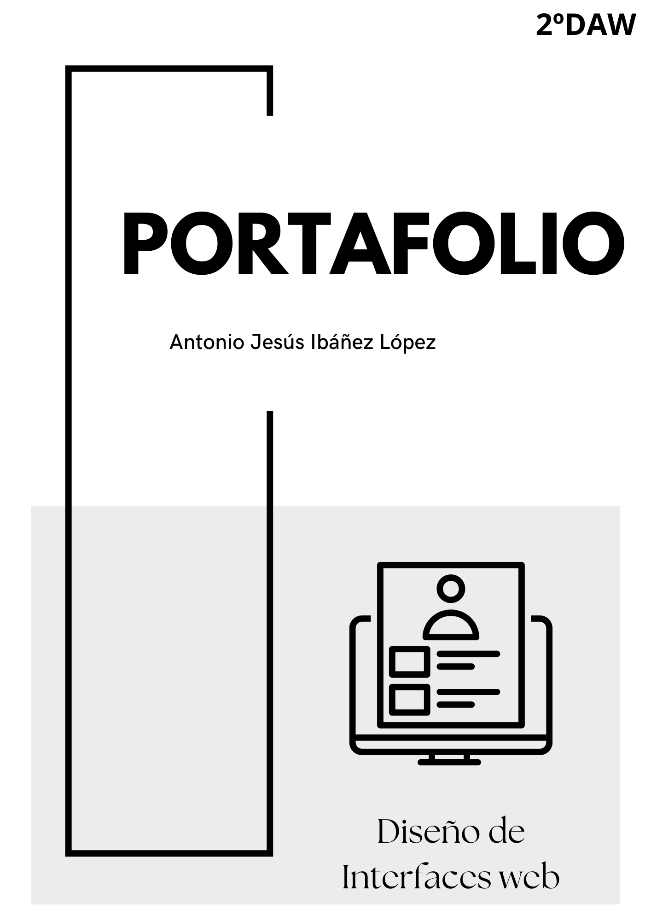

Contenido

**Fase 1: Estructura Base y Diseño Visual** 2

**Componentes Principales** 3

Fase 2: Componentes Interactivos 3

Fase 3: Galería de Proyectos con Lightbox 4

Fase 4: Sección de Habilidades Técnicas 4

**Ventajas de la Estructura** 5

Desarrollo de Portafolio Web Personal: Documentación Técnica Detallada

# **Fase 1: Estructura Base y Diseño Visual**

El proyecto comenzó con la implementación de un diseño moderno utilizando un tema oscuro. La elección de esta paleta de colores no solo proporciona un aspecto profesional, sino que también reduce la fatiga visual para los visitantes.

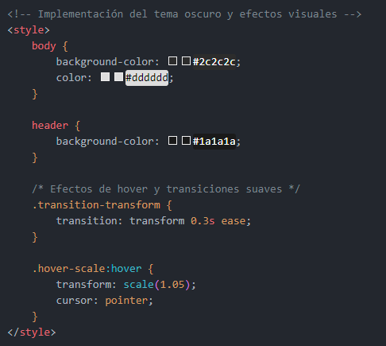Configuración del Tema Oscuro

Esta implementación establece la base visual del sitio, con transiciones suaves que mejoran significativamente la experiencia del usuario. Los efectos hover se aplican de manera consistente en todo el sitio para mantener la coherencia en la interacción.

## **Componentes Principales**

La barra de navegación principal está configurada de forma responsive para una mejor visualización en distintos tipos de ventanas incluidos dispositivos móviles.

Navegación Responsiva

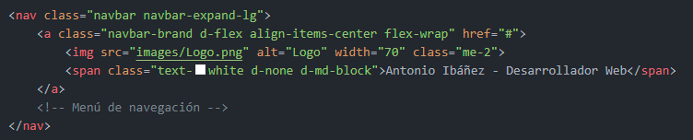

# Fase 2: Componentes Interactivos

El portafolio incluye un carrusel dinámico en la cabecera que destaca los proyectos más relevantes. La implementación utiliza Bootstrap 5 para garantizar una experiencia fluida y responsiva.

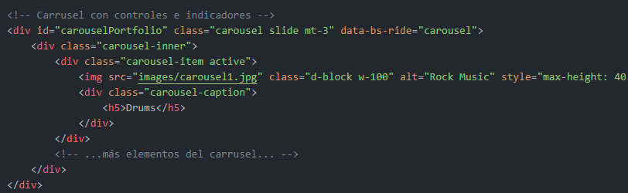Carrusel de Proyectos Destacados

El carrusel incorpora controles intuitivos y transiciones suaves, proporcionando una presentación profesional de los proyectos destacados.

# Fase 3: Galería de Proyectos con Lightbox

La sección de portafolio implementa una galería responsiva con efecto lightbox, permitiendo una visualización detallada de cada proyecto.

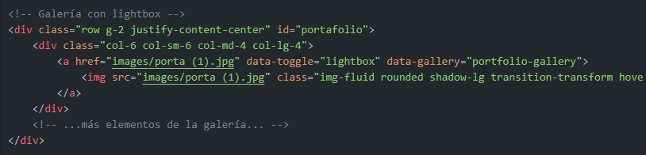Implementación de la Galería

La galería utiliza un sistema de grid responsivo que se adapta a diferentes tamaños de pantalla, manteniendo la consistencia visual en todos los dispositivos.

# Fase 4: Sección de Habilidades Técnicas

La representación visual de las habilidades técnicas se implementó utilizando barras de progreso estilizadas, proporcionando una clara indicación del nivel de experiencia en diferentes tecnologías.

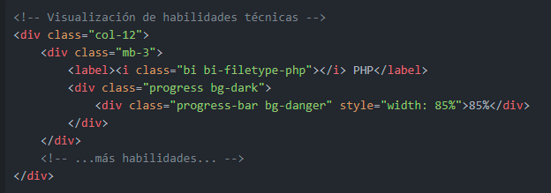Barras de Progreso Personalizadas

Las barras de progreso combinan iconografía relevante con indicadores visuales claros del nivel de competencia en cada tecnología.

Consideraciones Técnicas y Optimizaciones

**El desarrollo del portafolio ha priorizado:**

1. **Rendimiento**: Optimización de imágenes y recursos para una carga rápida.
2. **Responsividad**: Diseño fluido que se adapta a todos los dispositivos.
3. **Mantenibilidad**: Código modular y bien comentado para facilitar actualizaciones.

### Ventajas de la Estructura

Para el Usuario

* Navegación intuitiva y fluida
* Carga rápida de contenidos
* Visualización óptima en cualquier dispositivo
* Acceso directo a información relevante

Para el Desarrollador

* Código modular y mantenible
* Fácil actualización de contenidos
* Estructura escalable
* Componentes reutilizables